PRODUTO I

Sistema de informações para auxílio à tomada de decisão

NOME DO MUNICÍPIO

Agosto/2014

SUMÁRIO

1 APRESENTAÇÃO 3

2 DESCRIÇÃO DO SISTEMA DE INFORMAÇÕES SOBRE SANEAMENTO MUNICIPAL DA BAHIA 4

2.1 Características Técnicas do Sistema de Informação 5

3 FUNCIONALIDADES DO SAMBA 7

3.1 Usuário Administrador do sistema 7

3.2 Armazenamento de Dados e Informações 7

3.3 Geração de Indicadores 8

3.4 Geração de Relatórios Descritivos 8

3.5 Interatividade entre os municípios cadastrados no SAMBA 9

3.6 Transparência das informações, participação e controle social 9

4 ATUALIZAÇÕES E MELHORIAS 9

5 SUPORTE TÉCNICO 9

# APRESENTAÇÃO

O Sistema de Informação para auxílio à tomada de decisão aqui apresentado tem como função permitir o acompanhamento e a avaliação da implantação do Plano Municipal de Saneamento Básico (PMSB) no município. Assim, trata-se de um sistema digital capaz de armazenar dados e processá-los com o objetivo de produzir informações.

O papel primordial desse sistema é monitorar a situação real do saneamento municipal, possibilitando a intervenção no ambiente e auxiliando o processo de tomada de decisões.

Portanto, trata-se de uma ferramenta de apoio gerencial fundamental, não apenas no momento de elaboração do plano, mas principalmente em sua implantação e avaliação.

Para tal, foi definido um conjunto de indicadores que contemplaram diferentes segmentos da realidade, a saber: a infraestrutura implantada, os aspectos socioeconômicos e culturais, bem como a qualidade dos serviços ofertados e da solução empregada. Todos esses indicadores estão apresentados de forma detalhada no Produto H.

Este monitoramento auxiliará o processo de tomada de decisão dos gestores sobre as intervenções necessárias para melhoria dos serviços, além de ser importante ferramenta para o controle social, já que estas informações deverão ser disponibilizadas na rede mundial de computadores para acesso e conhecimento da sociedade.

# DESCRIÇÃO DO SISTEMA DE INFORMAÇÕES SOBRE SANEAMENTO MUNICIPAL DA BAHIA

O SISTEMA DE INFORMAÇÕES SOBRE SANEAMENTO MUNICIPAL DA BAHIA (SAMBA) foi desenvolvido a fim de atender à demanda do gestor em acompanhar a evolução dos serviços de saneamento básico nos municípios.

Portanto, para atender tal necessidade optou-se por uma metodologia que permita ao gestor e à população observar se as ações de saneamento estão conseguindo se aproximar do que preconiza a Lei Federal nº 11.445/07 por meio de seus princípios fundamentais.

Para atender a essa estratégia utilizou-se de duas dimensões de análise, a quantitativa e a qualitativa. A dimensão quantitativa é aquela analisada com base em métodos quantitativos e envolve a quantificação e a mensuração do fenômeno. Já na qualitativa, o método analítico é substituído pela vivência do fenômeno a ser analisado e traz em sua interpretação um mundo de significados, motivos, aspirações, atitudes, crenças e valores, que necessita de coleta e interpretação de dados de natureza não numérica. Estas duas dimensões dizem respeito a olhares distintos da realidade e representam formas diferentes e complementares de se estudar um fenômeno.

Assim, seguindo essa estratégia foram definidos para nortear a avaliação da implementação das ações do PMSB as categorias apresentadas no Quadro 1.

Quadro 1 - Categorias e Subcategorias de análise

|  |  |
| --- | --- |
| Categoria | Subcategoria de análise |
| Universalização do acesso | Abastecimento de Água |
| Esgotamento Sanitário |
| Resíduos Sólidos |
| Drenagem Urbana |
| Tecnologia apropriada | |
| Qualidade da solução adotada ou do serviço prestado | Qualidade da água |
| Cortesia no atendimento ao usuário |
| Modicidade das tarifas |
| Regularidade / continuidade |
| Segurança |
| Condições técnico-operacionais e de manutenção |
| Adequação | Saúde Pública |
| Proteção do meio ambiente |
| Intersetorialidade | |
| Eficiência | Energética |
| Pessoal |
| Recursos financeiros |
| Técnico-operacional |
| Sustentabilidade econômica | Situação financeira |
| Mecanismos de arrecadação |
| Composição das despesas |
| Participação e controle social | |

Cada categoria de análise é composta por dados e informações que buscam entender a realidade municipal e descrevê-la por meio dos indicadores e observações compiladas ao longo do tempo.

## Características Técnicas do Sistema de Informação

A plataforma para gerenciamento de dados de sistemas de informação SANEAMENTO MUNICIPAL DA BAHIA, o SAMBA, é constituída pelas tecnologias apresentadas abaixo:

* Hospedagem: Servidores CloudComputing de baixa latência.
* Ferramentas: MySQL, PHP, JavaScript, Jquery, Ajax, LeafLet, MapBox
* Backend: WordpressMU

Essas tecnologias são robustas e tem função de armazenagem dos dados e constituem ferramentas leves para a visualização dos mesmos. Já o Backend traz facilidade para organização e escalabilidade em adaptações e mudanças. Dessa maneira, permitem que os procedimentos e operações necessários ao uso do SAMBA tenham desempenho satisfatório.

# FUNCIONALIDADES DO SAMBA

## Usuário Administrador do sistema

O SAMBA disponibiliza uma área restrita para o seu usuário-membro, onde é possível acessar o sistema para iniciar a inserção dos dados e informações, apresentados no Produto H. Para entrar no sistema é necessário entrar com o usuário e a senha da conta, depois possível

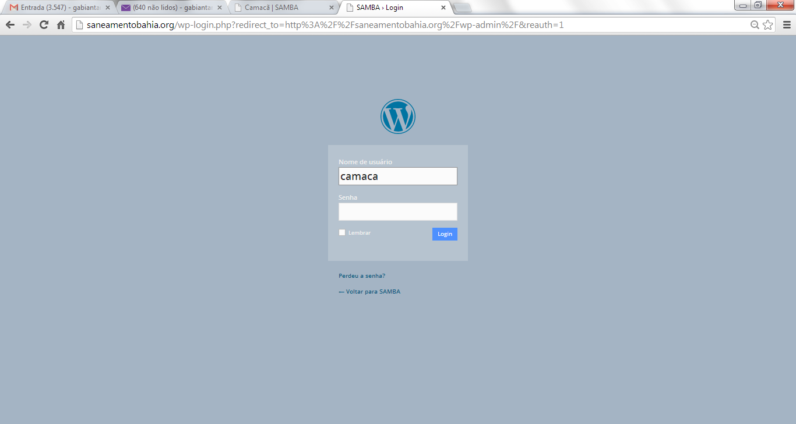

Figura 1 - Área de acesso do administrador ao sistema

## Armazenamento de Dados e Informações

O SAMBA permite ao gestor armazenar dados e informações referentes às atividades dos serviços públicos de saneamento básico em servidor do SAMBA na rede mundial de computadores, bem como exportar esses dados para arquivamento em computadores próprios.

Para armazenar os dados o município deve entrar em sua área restrita e alimentar o sistema com as informações necessárias para e a geração dos indicadores.

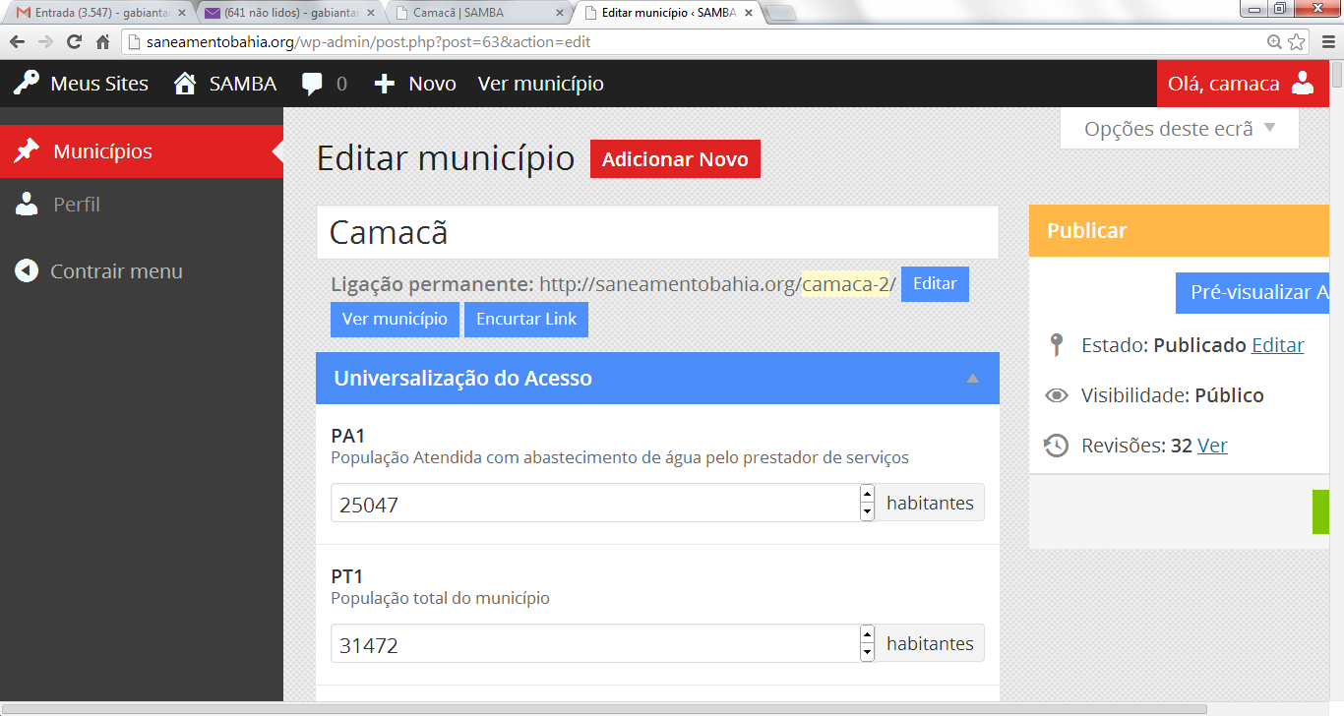

Figura 2 - Área de inserção de dados sobre Universalização para alimentar o sistema

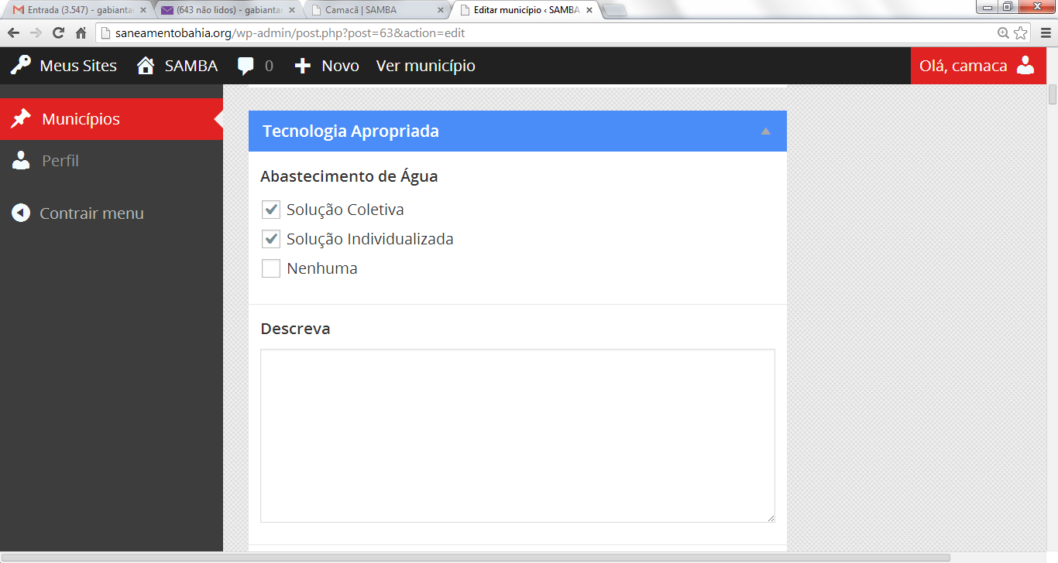

Figura 3 - Área de inserção de dados sobre Tecnologia Apropriada para alimentar o sistema

## Geração de Indicadores

O SAMBA permite a partir dos dados e informações armazenados em seu banco de dados gerar indicadores relativos aos serviços públicos de saneamento básico.

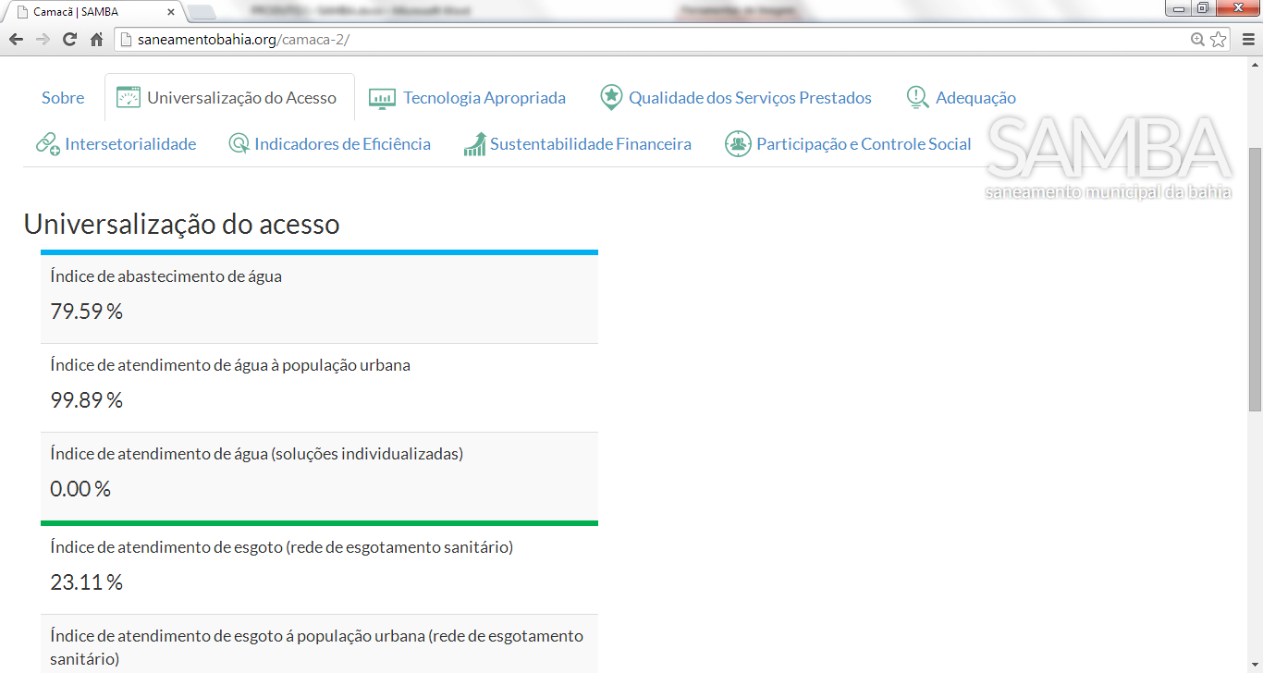

Figura 4 - Área de apresentação dos indicadores de Universalização do acesso para a população

## Geração de Relatórios Descritivos

O SAMBA permite a geração de relatórios descritivos que apresentam os indicadores e dados gerados no sistema segundo as categorias de análise do desempenho dos serviços de saneamento básico. Esses dados são apresentados na forma de textos e gráficos de barra ou pizza, que permitem comparar dados entre si e acompanhar a evolução dos dados ao longo do tempo.

## Interatividade entre os municípios cadastrados no SAMBA

O SAMBA disponibiliza um espaço de interação entre os seus municípios membros, onde é possível discutir temas em comum, trocar experiências e melhorar comunicação entre os gestores municipais de saneamento básico no estado da Bahia.

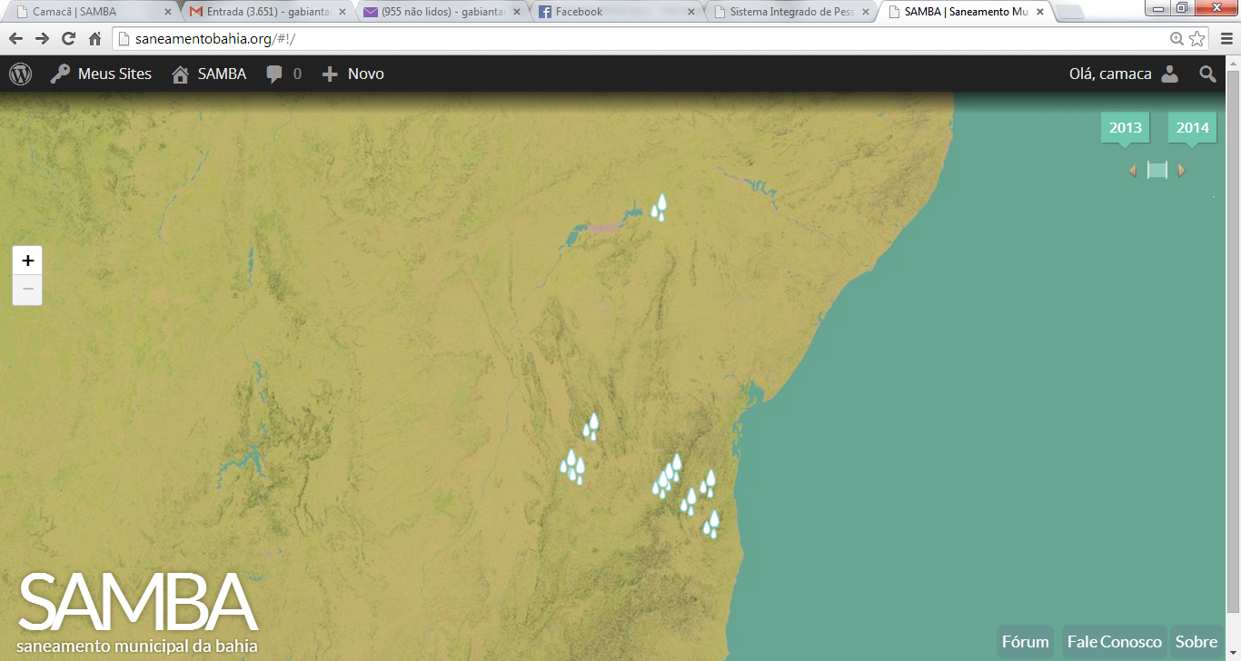

Figura 5 - Ícone que leva para o fórum onde é possível trocar experiências e sugestões

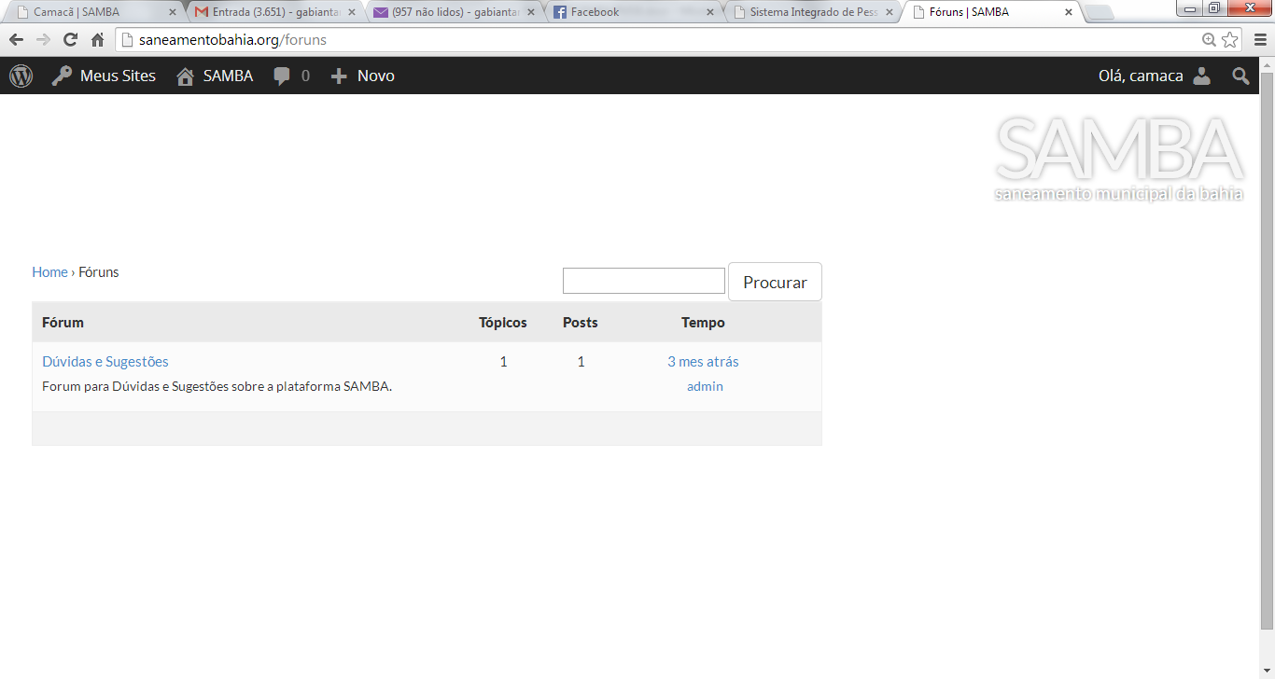

Figura 6 - Área de visualização das conversas do fórum

## Transparência das informações, participação e controle social

O SAMBA disponibiliza uma plataforma de acesso para a sociedade civil em geral, garantindo assim acesso à informação e o controle social.

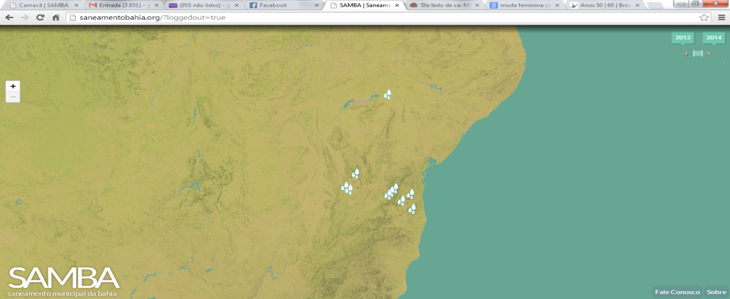

Figura 7 - Plataforma de acesso aos municípios cadastrados no SAMBA, basta clicar no ícone referente ao município que se deseja consultar

# ATUALIZAÇÕES E MELHORIAS

O SAMBA permite a incorporação ao longo do tempo de uso de novos dados e informações e alteração de procedimentos operacionais, o que viabiliza a sua melhoria ao longo do tempo de uso e ampliação da sua capacidade de leitura da realidade e adaptação às mudanças que ocorrem ao longo do tempo.

# SUPORTE TÉCNICO

Para solicitação de suporte técnico o usuário deve enviar o pedido de solicitação por meio do próprio SAMBA, que disponibiliza um canal para isso. O atendimento às solicitações e respostas será feito por meio digital com respostas por email.



Figura 8 - Ícone que encaminha para página de solicitação de suporte técnico

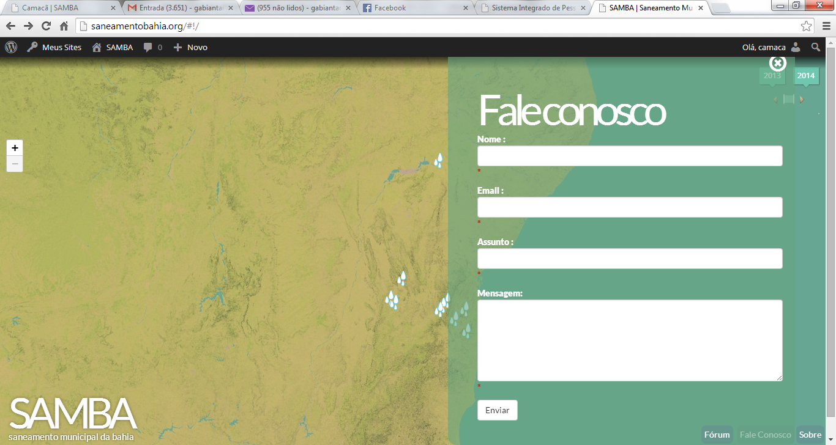

Figura 9 - Campo para enviar mensagens ao suporte técnico.